# Sløydoppgave 8. trinn våren 2022

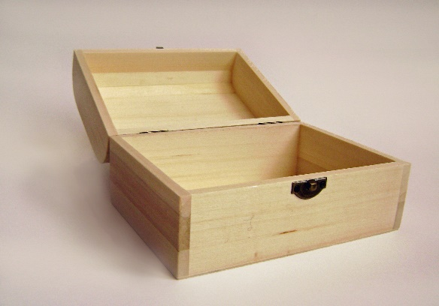

**Fremgangsmåte:**

* Lag en arbeidstegning som viser alle delene/sidene.
* Plukk ut materialet og sag til delene.
* Puss gjerne før du setter sammen (i hvert fall innsiden før du monterer).
* Bruk lim/klemmer og kanskje spiker når du skal monter.

**Vurderingskriterier**

* Kvalitet på arbeidet (saging/tilpassing/pussing og slikt)
* Sammenføyningene (hvor beint/nøyaktig du har sag og sånne ting)
* Funksjon (henger sammen, lokk kan åpnes og lukkes og lignende…)

Arbeidstegning gjøres ferdig og brettes/legges opp i skrinet ditt når du skal levere.

Skrinet merker med navnet ditt på en tape-bit.

Hvis du ikke fikk noe bra tegning før du startet arbeidet, må du gjerne gjøre den på nytt når du er ferdig med selve skrinet. Skal ikke være så strengt første gangen her.

Lykke til!

K&H 8. trinn – Skrin

Elevens navn og klasse: _________________________________________

En noenlunde grei arbeidstegning av produktet kommer her: